WE CLONE THE OPERATING SYSTEM

1. В робочому середовищі віртуальної машини Virtual Box, VMWare Workstation (або інший на Ваш вибір) необхідно виконати:

- Клонування вашої віртуальної робочої ОС. Яким чином це можна зробити? Продемонструйте всі етапи;

Обираємо ОС яку будемо клонувати

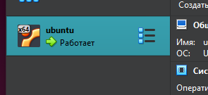

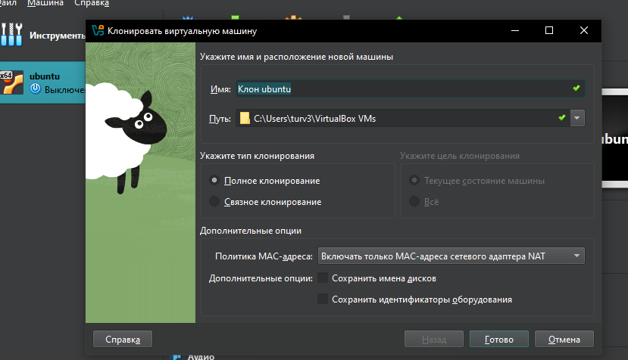

- Може виникнути необхідність перенесення (клонування) ОС у інше віртуальне середовище. Які треба виконати дії для експорту вашої віртуальної робочої ОС?

Для експорту віртуальної робочої ОС треба в машині натиснути Файл та експортувати

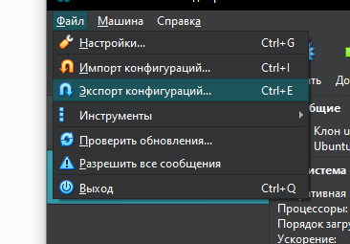

Обираємо систему звідки йде експорт

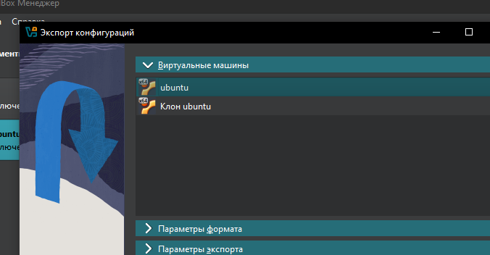

2. В ході роботи одна робоча віртуальна машина може взаємодіяти з іншою. Для цього необхідно між ними розгорнути мережу. Опишіть які типи організації мережевих з’єднань підтримуються в середовищі віртуальних машин, в чому особливість кожного з них:

- Трансляція мережевих адрес (NAT);

- Мережевий міст (Bridged);

- Віртуальний адаптер хоста (Host-only);

- Внутрішня мережа (Internal Network).

NETWORK CONECTION

**Трансляція мережевих адрес (NAT)** - Use one shared public IP address. This hides them from the outside world and makes it easy to connect to the Internet.

**Віртуальний адаптер хоста (Host-only)** - limited communication only with the host system and other virtual machines on the same network.

**Мережевий міст (Bridged)** - Integrates a virtual machine into a physical network and gets its own IP address, can interact with other devices on the network just like any other computer.

**Внутрішня мережа (Internal Network)** - The most isolated type of connection. Virtual machines can communicate only among themselves, without any access to the outside world.

EXAMPLES OF BASIC COMMANDS IN THE TERMINAL FOR CONFIGURING NETWORK PARAMETERS

3. Розгорніть мережу між вашою робочою ОС та її клоном (завдання 1):

- Продемонструйте базові команди для налаштування мережевих параметрів ОС, поясніть, що вони виконують.

- Обидві ОС мають мати вихід у мережу Інтернет. Відкрийте браузер та перегляньте будь-яке відео в youtube

- Налаштуйте та продемонструйте обмін повідомленнями між двома ОС по локальній мережі. Які команди в терміналі при цьому необхідно ввести?

- Налаштуйте спільну мережеву папку для обох ОС. Спробуйте скопіювати файли з цієї директорії в домашній каталог користувача (віртуальна робоча ОС) та на робочій стіл (клон віртуальної робочої ОС).

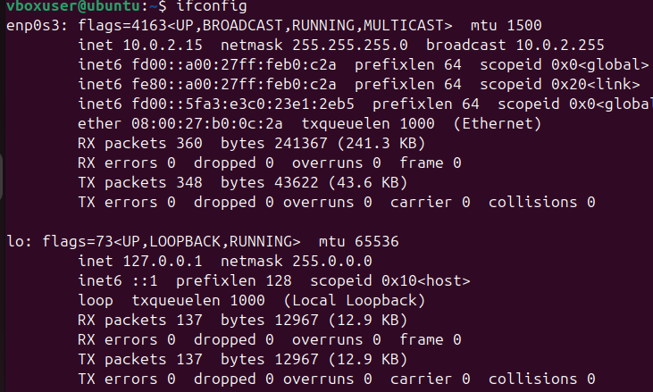

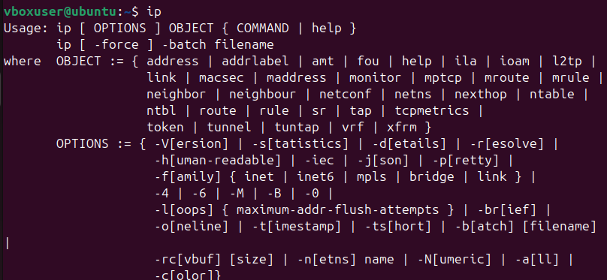

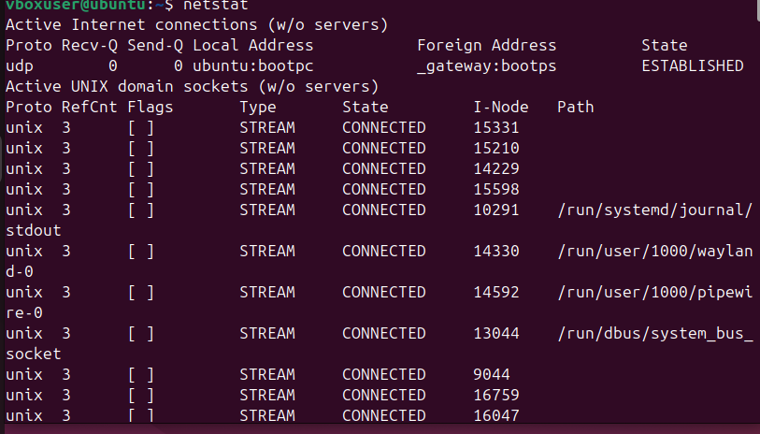

VIDEO FOR DEMONSTRATION OF INTERNET CONNECTION

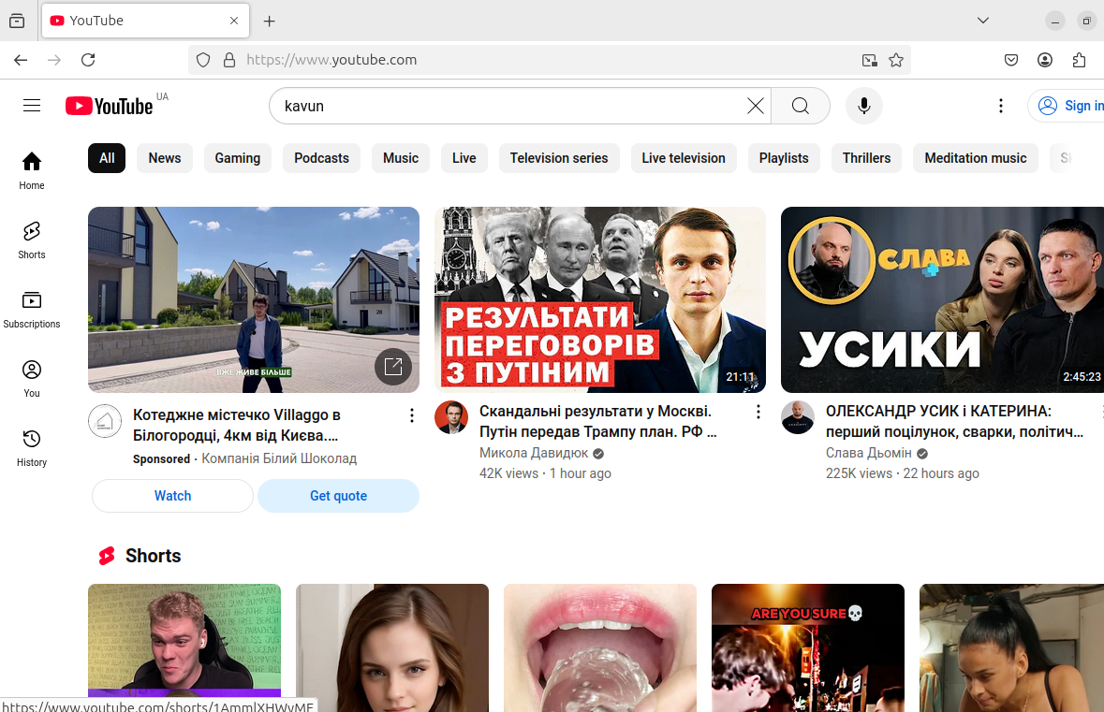

4. Яким чином можна організувати обмін інформацією між вашою основною ОС (наприклад Windows) та віртуальними ОС? Скопіюйте довільний аудіо-файл з вашої основної ОС на робочий стіл віртуальної ОС та її клона. Як зробити зворотну дію, коли треба документ з робочого столу віртуальної ОС скопіювати до вашої основної робочої ОС?

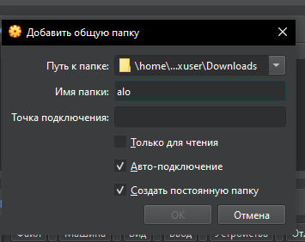

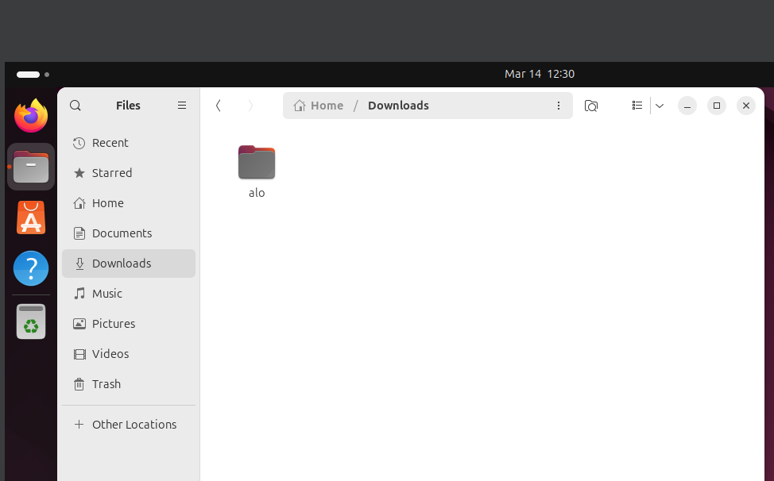

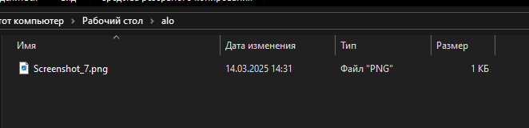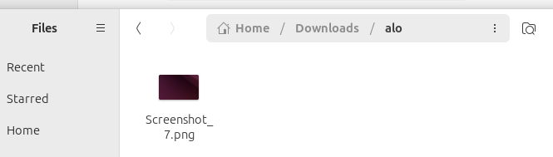

Висновок: У ході виконання завдання було розглянуто процес клонування віртуальної машини, методи експорту ОС у різні віртуальні середовища та налаштування мережевих з'єднань між оригінальною та клонованою ОС. Також було проведено тестування мережевої взаємодії, включаючи налаштування доступу в Інтернет, обмін повідомленнями та спільну папку.